VLADA REPUBLIKE HRVATSKE
Zagreb, 18. prosinca 2019.

PREDLAGATELJ: | Ministarstvo turizma
___________________________________________________________________________
PREDMET: | Prijedlog odluke o uvođenju mjere za poticanje potrošnje u ugostiteljstvu i turizmu u Republici Hrvatskoj
___________________________________________________________________________

Banski dvori | Trg Sv. Marka 2 | 10000 Zagreb | tel. 01 4569 222 | vlada.gov.hr
Prijedlog

Na temelju članka 1. stavka 2. i članka 31. stavka 2. Zakona o Vladi Republike Hrvatske (Narodne novine, br. 150/11, 119/14, 93/16 i 116/18), a u vezi sa Strategijom razvoja turizma Republike Hrvatske do 2020. godine (Narodne novine, broj 55/13), Vlada Republike Hrvatske je na sjednici održanoj_____2019. godine, donijela

O D L U K U

o uvođenju mjere za poticanje potrošnje u ugostiteljstvu
i turizmu u Republici Hrvatskoj

I.

Ovom Odlukom uvodi se gospodarska mjera za poticanje potrošnje u ugostiteljstvu i turizmu u Republici Hrvatskoj (u daljnjem tekstu: Mjera).

Mjera svojim rješenjima treba ispuniti i stvoriti uvjete za postizanje sljedećih ciljeva:

- poticanje domaće ugostiteljsko-turističke potrošnje
- povećanje udjela domaćih turista u korištenju ugostiteljskih i turističkih usluga
- povećanje popunjenosti smještajnih i drugih ugostiteljsko-turističkih kapaciteta
- smanjenje izražene sezonalnosti hrvatskog turizma
- povećanje primitaka radnika po osnovi radnog odnosa.

II.

Mjera iz točke I. ove Odluke ostvaruje se kroz naknadu za podmirivanje troškova ugostiteljskih i turističkih usluga namijenjenih odmoru, koje poslodavac može isplatiti svojim radnicima sukladno propisima o oporezivanju dohotka.

III.

Naknada iz točke II. ove Odluke može se koristiti isključivo za plaćanje ugostiteljskih i turističkih usluga koje pružaju pravne i fizičke osobe koje ispunjavaju uvjete za pružanje tih usluga u skladu s posebnim propisima kojima se uređuje ugostiteljska djelatnosti i pružanje turističkih usluga.

IV.

Temeljem ove Odluke pravo na isplatu naknade za podmirivanje troškova ugostiteljskih i turističkih usluga namijenjenih odmoru imaju slijedeće fizičke osobe zaposlene u Republici Hrvatskoj (u daljnjem tekstu: Korisnici):

- radnici koji u radnom odnosu obavljaju određene poslove za poslodavca temeljem zaključenog ugovora o radu na određeno ili neodređeno vrijeme, sukladno posebnom propisu kojim se uređuju radni odnosi
- obrtnici koji obavljaju djelatnost registriranu sukladno posebnom propisu kojim se uređuje obavljanje obrta
- djelatnici slobodnih zanimanja koji su po toj osnovi obvezno osigurani prema propisima kojima se uređuju obvezna osiguranja, a kojima su to osnovne djelatnosti i koji su po toj osnovi upisani u registar obveznika poreza na dohodak ili obveznika poreza na dobit
- poljoprivrednici koji obavljaju djelatnost poljoprivrede i šumarstva.

V.

Isplatiteljem naknade za podmirivanje troškova ugostiteljskih i turističkih usluga namijenjenih odmoru radnika smatra se svaki poslodavac u Republici Hrvatskoj koji svom radniku, te svaki obrtnik i samozaposlena osoba koja sebi, kao Korisniku, uplati sredstva po osnovi naknade iz točke II. ove Odluke (u daljnjem tekstu: Poslodavac).

VI.

Platnim instrumentom, u smislu ove Odluke, smatra se platežna kartica, komercijalnog naziva „Hrvatska turistička kartica“, koja Korisniku omogućava plaćanje roba i/ili usluga preko prodajnog mjesta poslovnih subjekata koji mogu prihvatiti karticu kao Platni instrument za bezgotovinsko plaćanje robe i/ili usluga, a u skladu s ovom Odlukom.

Platni instrument je isključivo namijenjen za plaćanje usluga određenih točkom VII. ove Odluke i nije namijenjen za podizanje gotovog novca.

Platni instrument izdaje poslovna banka na ime Korisnika s rokom valjanosti od minimalno četiri godine, a transakcije koje se njime obavljaju autorizirat će se tajnim brojem ili PIN brojem u svrhu autentifikacije Korisnika, sukladno posebnom propisu kojim se uređuje platni promet.

Poslovna banka iz stavka 3. ove točke (u daljnjem tekstu: Izdavatelj) je banka koja je odabrana za provedbu Mjere temeljem otvorenog Javnog poziva za pristupanje provedbi Mjere za poticanje potrošnje u ugostiteljstvu i turizmu u Republici Hrvatskoj (u daljnjem tekstu: Javni poziv).

U Javnom pozivu iz stavka 4. ove točke odredit će se obveze, kriteriji, tehnički i drugi uvjeti koje Izdavatelj mora ispuniti u svrhu pristupanja provedbi Mjere.

Ministarstvo turizma će Javni poziv iz stavka 4. ove točke izraditi u roku od 10 dana od stupanja na snagu ove Odluke i objaviti ga na svojim mrežnim stranicama.

U svrhu provedbe Mjere Ministarstvo turizma sklopit će Sporazum s Izdavateljem.

VII.

Poslovni subjekti koji mogu prihvatiti Platni instrument za bezgotovinsko plaćanje robe i/ili usluga, su sve pravne i fizičke osobe koje ispunjavaju uvjete i registrirani su za pružanje usluga u skladu sa posebnim propisima kojima se uređuje ugostiteljska djelatnost i pružanje usluga u turizmu (u daljnjem tekstu: Pružatelji usluga).

Uz uvjet iz stavka 1. ove točke Pružatelji usluga mogu prihvatiti i autorizirati iniciranu transakciju Platnim instrumentom samo ako je elektronički uređaj na prodajnom mjestu namijenjen izvršenju platnih transakcija plaćanja robe i/ili usluga prema Odluci o Nacionalnoj klasifikaciji djelatnosti 2007. - NKD 2007. (Narodne novine, broj 58/07 i 72/07) u razredima:

55 Smještaj
56 Djelatnosti pripreme i usluživanja hrane i pića.

VIII.

Obrazac Platnog instrumenta izradit će pravna osoba u vlasništvu Republike Hrvatske: AGENCIJA ZA KOMERCIJALNU DJELATNOST proizvodno, uslužno i trgovačko d.o.o., Zagreb, Savska cesta 31 (u daljnjem tekstu: AKD).

S ciljem praćenja provedbe Mjere i korištenja Platnog instrumenta za potrebe Ministarstva turizma, AKD će uspostaviti i održavati izvještajni sustav, što uključuje prihvat povratnih podataka od Izdavatelja i Pružatelja usluga.

U svrhu provedbe poslova iz stavka 1. i 2. ove točke Ministarstvo turizma sklopit će Sporazum s AKD-om.

IX.

Izgled, sadržaj i oblik obrasca Platnog instrumenta određen je u Prilogu ove Odluke i čini njezin sastavni dio.

X.

Ministarstvo turizma u suradnji s Izdavateljem, Ministarstvom financija - Poreznom upravom i AKD-om prati provođenje Mjere, izdavanje Platnog instrumenta i namjensko korištenje sredstava.

XI.

Zadužuje se Ministarstvo turizma da na svojim mrežnim stranicama objavi sve informacije u vezi s provedbom ove Odluke.

XII.

Ova Odluka stupa na snagu prvoga dana od dana objave u Narodnim novinama.

Klasa:
Urbroj:

Zagreb, PREDSJEDNIK

mr. sc. Andrej Plenković

PRILOG

- Izgled i obavezni elementi Hrvatske turističke kartice:

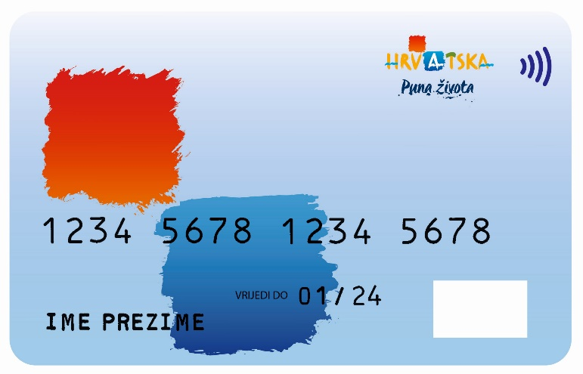
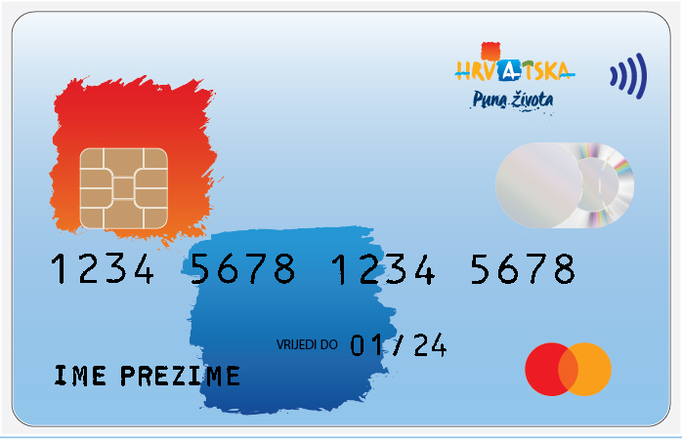

Na prednjoj strani Hrvatske turističke kartice, od vrha prema dnu tiskan je sljedeći sadržaj:

- PAN broj tj. Broj kartice
- Račun korisnika (IBAN) koji može biti otisnut na prednjoj ili stražnjoj strani
- Valjanost kartice
- Oznaka za beskontaktno plaćanje
- Ime i prezime Korisnika
- Logotip platne sheme (u donjem kutu)
- Logotip i naziv izdavatelja kartice je opcionalan i može se smjestiti na tijelo kartice sukladno zahtjevima banaka izdavatelja kartice i mogućnostima izrađivača kartice.

Na poleđini kartice iz točke 1. ovoga Priloga nalazi se:

- Magnetna traka
- Potpisna traka
- CVC ili CVV broj.

Tekst na poleđini kartice je opcionalan i može se smjestiti na tijelo kartice sukladno zahtjevima banaka izdavatelja kartice i mogućnostima izrađivača kartice.

- Tehnički opis kartice:

Platni instrument pravokutnog je oblika, u standardnom ISO ID-1 formatu, veličine 85,6 x 53,98 mm te sadrži elektronički kontaktni i beskontaktni čip te magnetnu traku.
Izrađena je od PVC materijala s ugrađenim zaštitnim elementima protiv krivotvorenja.
ID 1 format kartice.
Dualinterface čip koji se sastoji od kontaktnog čipa i beskontaktnog čipa.
Boje kartice su standardni CMYK ili Pantone.
Sjajna ili matirana završna obrada kartice.
Uključeni obvezni elementi platnih shema: potpisna traka, magnetna traka, hologram, logo kartične kuće, oznaka beskontaktnog plaćanja.

OBRAZLOŽENJE

Unazad posljednjih 15 godina u Hrvatskoj broj domaćih noćenja je ostao gotovo nepromijenjen, ali je zbog snažnog rasta stranih noćenja udio domaćih u ukupnim noćenjima pao na svega 7%. Po ovom pokazatelju Hrvatska je daleko ispod prosjeka usporedivih mediteranskih i srednjoeuropskih zemalja. Ukupna se turistička aktivnost domaćeg stanovništva smanjuje, a domaće destinacije bilježe negativan trend rasta domaćeg prometa.

Zbog svih tih razloga predlaže se poticanje domaćih putovanja s ciljanim razlozima generiranja tržišta u razdoblju od pet do deset godina, a kako bi se, bar dijelom, utjecalo na negativne procese.

Donošenje ove Odluke, odnosno uvođenje mjere poticanja potrošnje u ugostiteljstvu i turizmu u Republici Hrvatskoj ima za cilj stabilizirati spomenuti relativni pad udjela domaćeg turističkog prometa te u razdoblju potpune implementacije mjere preokrenuti trend. Očekivani učinci u provedbi Odluke u skladu su s razvojnim načelima i ciljevima hrvatskog turizma zacrtanim Strategijom razvoja turizma Republike Hrvatske do 2020. godine i Programom Vlade Republike Hrvatske za mandat 2016. - 2020.

Za ostvarenje zacrtanog glavnog razvojnog cilja hrvatskog turizma do 2020. godine, definirana su četiri strateška cilja: ostvarivanje novih investicija, poboljšanje strukture i kvalitete smještaja, otvaranje novih radnih mjesta u turizmu i pratećim djelatnostima te povećanje turističke potrošnje, na koje će, između ostalih mjera, donošenje ove Odluke imati utjecaj.

Ovom Odlukom, u turistički sustav Republike Hrvatske uvodi se mjera poticanja potrošnje u ugostiteljstvu i turizmu zaposlenika (navedenih u točki IV. Odluke) u Republici Hrvatskoj na način koji će zaposlenicima omogućiti pristupačniji odmor kroz povećanje primitaka po osnovi rada što je već propisano Pravilnikom o izmjenama i dopunama Pravilnika o porezu na dohodak od 1. rujna 2019. godine. Tim propisom uvedena je novina da se porez na dohodak ne plaća i na naknade za podmirivanje troškova ugostiteljskih, turističkih i drugih usluga namijenjenih odmoru zaposlenika do iznosa 2.500,00 kn godišnje.

Očekuje se da će provedba ove mjere imati pozitivan utjecaj na turističku aktivnost malog i srednjeg poduzetništva, da će potaknuti rast ponude i ojačati potencijale za turistički, ali i ruralni razvoj hrvatskog kontinenta.

Nadalje, ova će mjera potaknuti razvoj socijalnog turizma, osigurati preduvjete svim društvenim skupinama za ostvarenje temeljnog ljudskog prava na „odmor i razonodu“ (Članak 24. Opće deklaracije UN-a o ljudskim pravima) o čemu svjedoče primjeri dobre prakse razvoja socijalnog turizma u EU među kojima je i ponuda bazirana na subvencioniranju turističkih proizvoda i usluga kroz bonove i vaučere.

Uvođenje ove mjere temelji se na primjerima dobre prakse zemalja Europske unije, primjerice, Mađarske, Italije i Francuske koje su implementacijom slične mjere polučile respektabilne rezultate u povećanju domaćeg turističkog prometa.

Hrvatski model provođenja Mjere i Platni instrument temelji se na Mađarskom modelu, Szep kartice, a prilagođen je specifičnostima hrvatskog turizma te postizanju ciljeva definiranih Strategijom razvoja turizma Republike Hrvatske do 2020. godine.

Mađarska je implementacijom Szep kartice u razdoblju 2010. - 2015. godine postigla cilj, odnosno za 29% je povećan broj noćenja domaćih turista dok je ukupni prihod domaćeg turizma povećan za 64% pri u čemu je odlučujuću ulogu imala upravo „Szep kartica”. Do sada je 26.500 tvrtki koristilo „Szep karticu” za gotovo 1,3 milijuna zaposlenih građana.

Također slične mjere su imale Italija i Francuska koje su uz cilj povećanja udjela domaćeg turizma imale i socijalnu komponentu subvencioniranja domaćeg prometa. Italija je u trajanju od dvije godine (2010.-2012.) imala na snazi mjere subvencioniranja domaćeg prometa. Mjere su se temeljile na dohodovnom cenzusu obitelji te izdavanju vouchera koji su mogli biti korišteni za domicilno odmorišno putovanje. Francuska pak subvencioniranje francuskog turizma od strane poslodavaca realizira kroz „Comite d'entreprise (CE). Godišnje se subvencionira do 3 putovanja na domaćem tržištu (za strano tržište samo 1 putovanje). Također, jedan od popularnih načina za favoriziranje domaćeg tržišta u Francuskoj je i isplata subvencija kroz „Cheques vacances“ koji se mogu koristiti kao sredstvo plaćanja u Francuskoj.

Ministarstvo turizma je, u suradnji s Hrvatskom udrugom poslodavaca, provelo anketu među poslodavcima s namjerom utvrđivanja interesa poslodavaca za primjenu nekog oblika turističkog vaučera. Anketa je imala za cilj istražiti sviđanje i interes za sudjelovanjem u potencijalnom turističkom programu pod radnim nazivom "turistički vaučer", bez navođenja konkretnih poreznih pogodnosti, istražiti namjeru sudjelovanja u programu za svaku od potencijalnih 5 vrsta poreznih pogodnosti pojedinačno te ispitati najvišu financijsku vrijednost vaučera koju su poslodavci spremni uplaćivati. Rezultati ankete temelje se na reprezentativnom uzorku od 400 poslodavaca. Prema provedenoj anketi, svaki drugi poslodavac iskazuje načelni interes za prezentirani koncept, dok 63% poslodavaca preferira vrijednosti od 1.000,00 kn do 3.000,00 kn po zaposleniku godišnje, a kao najvažniju prednost većina poslodavaca govori pozitivno o turističkom vaučeru kao modelu nagrađivanja zaposlenika.

Ključni učinci uvođenja mjere ogledaju se kroz sljedeće pokazatelje:

- procijenjeni potencijal generiranja direktnih neto prihoda od cca 1 milijarde kuna na godišnjoj razini u stabiliziranoj godini implementacije projekta;
- procijenjeni ukupni potencijal generiranja direktnih i indirektnih neto prihoda vaučera od 1,35 milijardi kuna na godišnjoj razini u stabiliziranoj godini implementacije mjere;
- procijenjeni direktni broj zaposlenih od 3500 ljudi, a s posredno induciranim zapošljavanjem ukupni utjecaj na broj zaposlenih se kreće od 5000 ljudi u cjelokupnom periodu implementacije mjere;
- procijenjena novostvorena vrijednost kao zbroj realizirane dobiti i plaća zaposlenika kreće se od oko 800 milijuna kuna godišnje u stabiliziranoj godini implementacije;
- procijenjen utjecaj na nove investicije u sektoru iznosi 4 milijarde kuna u cjelokupnom periodu implementacije;
- ukupna turistička potrošnja trebala bi dostići oko 14,3 milijarde eura u 2020. godini, a od toga domaća oko 1,8 milijardi eura.

Budući da se predloženi model provođenja mjere kroz namjenski primitak zaposlenika po osnovi rada može indirektno tumačiti kao (neoporezivi) dodatak i/ili povećanje neto plaće, može se zaključiti kako postoji pozitivan i statistički signifikantan utjecaj kretanja neto plaće (raspoloživog dohotka) i stvaranja bruto dodane vrijednosti. Naime, povećanje neto plaće (dohotka) za 1% u prosjeku povećava bruto dodanu vrijednost u djelatnosti smještaja, pripreme i posluživanja hrane za 0,4%.

Mjeru će provoditi Ministarstvo turizma u suradnji s poslovnim bankama koje se odaberu putem otvorenog Javnog poziva za pristup provedbi mjere za poticanje potrošnje u ugostiteljstvu i turizmu u Republici Hrvatskoj, a koje će biti u mogućnosti osigurati prihvaćanje Platnog instrumenta putem dostupnih platnih shema koji imatelju platne kartice omogućuju izvršenje platne transakcije kod pružatelja platnih usluga.

Radi učinkovitog zadovoljavanja javnih potreba i ostvarivanja ciljeva Mjere, za izradu obrasca (isprave/platnog instrumenta putem koje se provodi mjera), čiji je sadržaj, oblik, način zaštite i obvezna primjena propisan zakonom, ovlašćuje se pravna osoba u državnom vlasništvu: AKD d.o.o. sa sjedištem u Zagrebu, Savska cesta 31, sukladno Odluci o ispravama i službenim obrascima čiji su sadržaj, oblik, način zaštite i obvezna primjena propisani zakonima i drugim propisima („Narodne novine“, broj 50/2011, 119/2011, 28/2013, 96/2013, 47/2014, 61/2015, 34/2016, 17/2017, 86/2017 i 97/18) i Uredbi Vlade RH o organizacijskim i tehničkim standardima za povezivanje na državnu informacijsku infrastrukturu („Narodne novine“, broj 60/2017).

Sredstva potrebna za provedbu ove Odluke su osigurana u okviru redovne aktivnosti razdjela 090 Ministarstva turizma, A587060 - Mjera za poticanje potrošnje u ugostiteljstvu i turizmu radnika u Republici Hrvatskoj, te u Državnom proračunu Republike Hrvatske za 2020. godinu i projekcijama za 2021. i 2022., i namijenjena su za provedbu poslova navedenih u točki VIII. ove Odluke, te unutar razdjela 090 nije potrebno osigurati dodatna sredstva državnog proračuna. Trošak izrade platnog instrumenta snositi će Izdavatelj i krajnji korisnik.

S obzirom na sve gore navedeno predlaže se Vladi Republike Hrvatske donošenje Odluke o uvođenju mjere za poticanje potrošnje u ugostiteljstvu i turizmu zaposlenika u Republici Hrvatskoj.

